………………………….... LİSESİ 2018–2019 EĞİTİM-ÖĞRETİM YILI
12. SINIFLAR COĞRAFYA DERSİ I. DÖNEM I. YAZILI SORULARI
… /… /2018
Süre : 40 dk

Puanı:
Adı ve Soyadı: Sınıf: No:

5) Kentleşmeden kaynaklanan sorunlar nelerdir?

6) Dikey Çiftçilik hakkında bilgi veriniz.

7) Uzay Madenciliği hakkında bilgi veriniz.

8) Bölgesel kalkınma projelerimizin adını yazınız?

Not: Klasik soruların her birinin doğru cevabı 5 puandır.
1) NASA’nın uydularla yaptığı ölçümler sonucu Dünya’nın en sıcak ve en soğuk yerleri neresidir?

2) Şehir Isı Adası nedir?

3) Küresel iklim değişikliğinin gözlenen ve öngörülen etkilerinden beş tanesini yazınız.

4) Çölleşmeyi önlemek için neler yapılabilir?

9) Aşağıda verilen ekstrem olayların kökenini örnekte gibi yazınız. (10P)
2010 yılında Haiti’de meydana gelen 7 büyüklüğündeki depremde resmî rakamlara göre 316 bin kişi hayatını kaybetmiş, 300 bin kişi yaralanmıştır. | Jeolojik Kökenli
2013’te bir gök taşı Rusya’nın Chelyabinsk bölgesinde yerden 30 km yukarıda parçalanarak 1.400 kişinin yaralanmasına neden olmuştur. | …………………………..
2017’de Afrika ülkesi olan Sierra Lione’da yaşanan aşırı yağışlar sonucunda başkent Freetown yakınlarında heyelan meydana gelmiştir. | …………………………..
2012’de Orta ve Doğu Avrupa’da yaşanan aşırı soğuklar ve kar yağışının bir ay devam etmesi sonucu yaklaşık 6.000 kişi hayatını kaybetmiştir. | …………………………..
2010 yılında İzlanda’dadaki Eyjafjallajökull Yanardağı’nın patlaması sonucu kül ve toz bulutu, Avrupa’da hava ulaşımının durmasına sebep olmuştur. | …………………………..
2017 yılı Kasım ayında Antalya’da hortum nedeniyle tarım alanları, seralar ve evler hasar görürken birçok vatandaşımız da yaralanmıştır. | …………………………..
12) Aşağıda tabloda verilen sosyal ve ekonomik özelliklerin hangi yerleşmelere ait olduğunu işaret koyarak belirtiniz. (10P)
Sosyal ve ekonomik özellikler | Kentsel  Yerleşme | Kırsal  Yerleşme
Gazete, dergi ve kitap okuma oranları yüksektir.
Tiyatro, sinema, konser gibi kültürel olanaklar fazladır.
Eğitim, sağlık ve altyapı hizmetleri yetersizdir.
İmece (işlerin el birliği ile yapılması) usulü yaygındır.
Mesleki uzmanlaşma vardır.

13) Aşağıdaki bazı özellikleri verilen bölgesel kalkınma projelerinin adını yazınız.(10P)
Özellikler | Projenin Adı
Proje kapsamında yapılan barajlardan en önemlileri Atatürk ve Karakaya’dır. | …………………………..
Samsun, Amasya, Tokat ve Çorum illerini kapsayan bölgesel kalkınma projesidir. | …………………………..
Türkiye pamuk üretiminin %58’i, kırmızı mercimeğin %97,5’i, Antep fıstığının %93,5’i, buğdayın %52,1’i ve mısırın %29,9’u bu bölgeden karşılanmaktadır. | …………………………..
Deniz ürünleri avcılığı ile yapılan üretimde ilk sırayı %40,7’lik oran ile bu proje bölgesi almıştır. | …………………………..
Kömüre ve çeliğe dayalı sanayiye olan bağımlılığı azaltarak yeni iş sahaları oluşturmak için hazırlanan bir projedir. | …………………………..
10) Aşağıdaki tabloda ekonomideki değişim unsurlarının zamana göre karşılaştırılması verilmiştir. Tabloda boş bırakılan yerleri uygun kelimelerle doldurunuz. (10P)
Değişim Unsuru | Eski Ekonomi | Günümüz ve Geleceğin  Ekonomisi
Üretim ve rekabet alanı | Ulusal | …………………………………
Büyümeyi belirleyen faktör | …………………………….. | Yenilik, icatlar ve bilgi
AR-GE’ye verilen önem | Düşük, orta | …………………………………
Teknolojiyi belirleyen faktör | …………………………….. | Dijitalleşme
İş gücü | Önemli | …………………………………
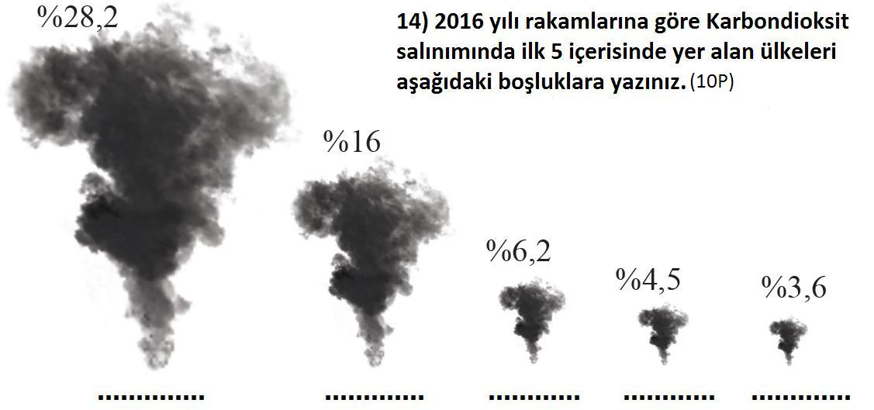

11) Aşağıdaki cümlelerdeki boşluklara yukarıda verilen kelimeleri örnekteki gibi yazınız. (10P)
a. Yer yüzeyinin çok soğuk olduğu durumlarda yağan yağmurun yere düşer düşmez donmasıyla buz fırtınası meydana gelir.
b. Saatte 118 km ve daha fazla hızla kendi etrafında dönerek esen rüzgârlara …………………………… denir.
c. Sıcaklığın artması ve yağış miktarının düşmesi sonucu ………………………. görülür.
d. …………………..……….. okyanus ve deniz seviyesinin yükselmesine neden olmaktadır.
e. Tarımda, suyun bir boruyla bitkinin kök bölgesine damlalar hâlinde verilmesine ……………….……. denir.
f. Enerji tüketimi, ulaşım, ısınma veya satın alınan ürünlerin üretim ve dağıtımı sırasında atmosfere salınan sera gazı miktarı ………………………………… olarak ifade edilir.

Buz Fırtınası
Damla Sulama
Kuraklık
Buzul Erimesi
Karbon Ayak İzi
Tropikal Siklon

………………………………
Coğrafya Öğretmeni

